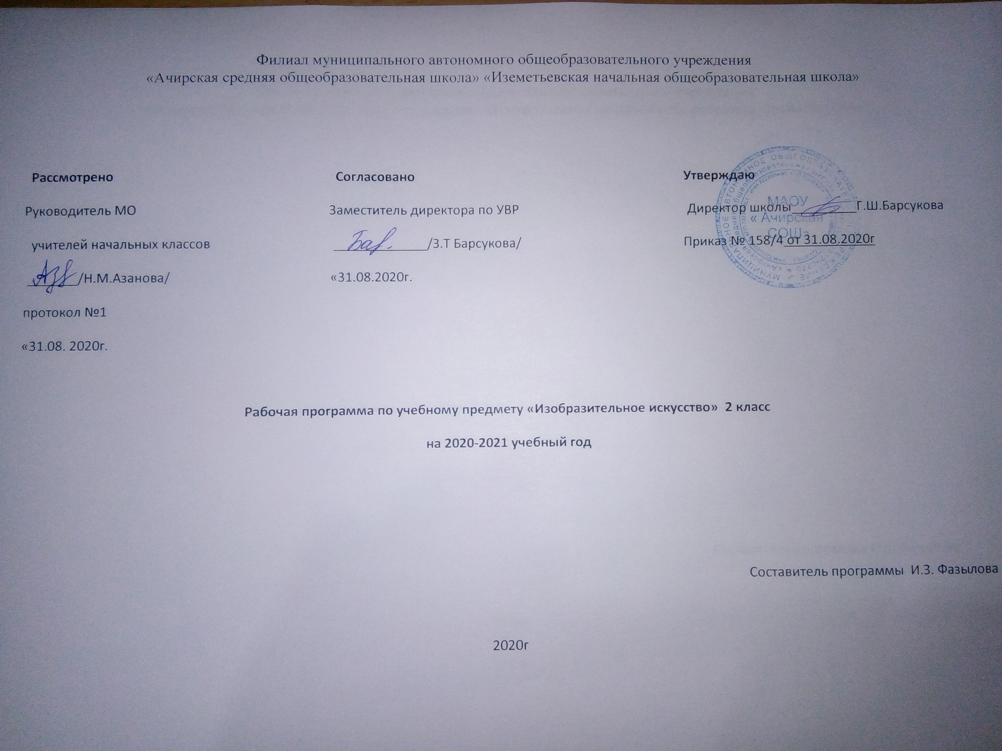
Планируемые результаты
Личностные результаты.
Обучающиеся научатся:
· положительно относится к урокам изобразительного искусства.
Учащиеся получат возможность для формирования:
· познавательной мотивации к изобразительному искусству;
· чувства уважения к народным художественным традициям России;
· внимательного отношения к красоте окружающего мира, к произведениям искусства;
· эмоционально-ценностного отношения к произведениям искусства и изображаемой действительности.
Метапредметными результатами являются формирование универсальных учебных действий (УУД).
Регулятивные УУД:
Учащиеся научатся:
· адекватно воспринимать содержательную оценку своей работы учителем;
· выполнять работу по заданной инструкции;
· использовать изученные приёмы работы красками;
· осуществлять пошаговый контроль своих действий, используя способ сличения своей работы с заданной в учебнике последовательностью;
· вносить коррективы в свою работу;
Учащиеся получат возможность научиться:
· понимать цель выполняемых действий,
· адекватно оценивать правильность выполнения задания;
· анализировать результаты собственной и коллективной работы по заданным критериям;
· решать творческую задачу, используя известные средства;
· включаться в самостоятельную творческую деятельность
(изобразительную, декоративную и конструктивную).
Познавательные УУД:
Учащиеся научатся:
· «читать» условные знаки, данные в учебнике;
· находить нужную информацию в словарях учебника;
· вести поиск при составлении коллекций картинок, открыток;
· различать цвета и их оттенки,
· соотносить объекты дизайна с определённой геометрической формой.
Учащиеся получат возможность научиться:
· осуществлять поиск необходимой информации для выполнения учебных заданий, используя справочные материалы учебника;
· различать формы в объектах дизайна и архитектуры;
· сравнивать изображения персонажей в картинах разных художников;
· характеризовать персонажей произведения искусства;
· группировать произведения народных промыслов по их характерным особенностям;
· конструировать объекты дизайна.
Коммуникативные УУД:
Учащиеся научатся:
· отвечать на вопросы, задавать вопросы для уточнения непонятного;
· комментировать последовательность действий;
· выслушивать друг друга, договариваться, работая в паре;
· участвовать в коллективном обсуждении;
· выполнять совместные действия со сверстниками и взрослыми при реализации творческой работы.
Учащиеся получат возможность научиться:
· выражать собственное эмоциональное отношение к изображаемому;
· быть терпимыми к другим мнениям, учитывать их в совместной работе;
· договариваться и приходить к общему решению, работая в паре;
· строить продуктивное взаимодействие и сотрудничество со сверстниками и взрослыми для реализации проектной деятельности (под руководством учителя

Содержание учебного предмета
Учимся у природы
Наблюдение природы и природных явлений; характеристика эмоциональных состояний, которые они вызывают у человека. Различия в изображении природы в разное время года, суток, в различную погоду. Пейзажи различных географических широт. Использование различных художественных материалов и средств для создания выразительных образов природы.
Изображение птиц, деревьев, зверей: общие и характерные черты. Разнообразие в природе цвета, линий, форм, ставших основой декоративного творчества: цветы, раскраска бабочек, переплетение ветвей деревьев, морозные узоры на стекле и т. д. Постройки в природе: птичьи гнезда, ульи, норы, панцирь черепахи, домик улитки и т. д.
Ознакомление с шедеврами русского и зарубежного искусства, изображающими природу.
Основы художественного языка. Особенности композиции при изображении природных объектов. Понятия: линия горизонта, ближе – больше, дальше – меньше, загораживание, ритм.
Начальные представления о цветоведении: основные и составные, теплые и холодные цвета; смешение цветов с черными и белыми красками.
Изучение разнообразия природных форм и их отражение в изобразительном искусстве. Связь формы и характера изображаемого объекта.
Пропорции фигуры человека и животных.
Фантастические образы в изобразительном искусстве
Сказочные образы в искусстве. Художественное воображение и фантазия. Перенос художественных образов с одного вида искусств на другой. Получение фантастических образов путем трансформации природных форм в изобразительной деятельности.
Основы художественного языка.
Понятия: главное – второстепенное, большое – маленькое, плоскостная декоративная композиция. Начальные представления о цветоведении: гармония и контраст цветов; сближенная и контрастная цветовая гамма.
Учимся на традициях своего народа
Ознакомление с шедеврами русского искусства, затрагиваемые темы родной природы, русских сказок.
Основы художественного языка
Равновесие в композиции; роль ритма в эмоциональном звучании композиции. Ритм в орнаменте. Декоративно-символическая роль цвета в декоративно-прикладном искусстве. Использование пропорций и форм животного и растительного мира.
Опыт художественно-творческой деятельности
Изображение с натуры, по воображению и памяти.
Передача настроения в творческой работе с помощью цвета, тона, композиции, пятна, фактуры, материала.
Использование в индивидуальной и коллективной деятельности различных художественных техник и материалов: коллажа, граттажа, аппликации, бумажной пластики, гуаши, акварели, пастели, восковых мелков, туши, карандаша, фломастеров, пластилина, подручных и природных материалов.
Выражение своего отношения к произведению изобразительного искусства, участие в обсуждении содержания и выразительных средств произведений изобразительного искусства.
Содержание курса
Искусство и ты
Как и чем работает художник?
Три основных цвета – жёлтый, красный, синий.
Белая и чёрная краски.
Пастель и цветные мелки, акварель, их выразительные возможности.
Выразительные возможности аппликации.
Выразительные возможности графических материалов.
Выразительность материалов для работы в объёме.
Выразительные возможности бумаги .
Неожиданные материалы ( обобщение темы ).
Реальность и фантазия
Изображение и реальность.
Изображение и фантазия.
Украшение и реальность.
Украшение и фантазия.
Постройка и реальность.
Постройка и фантазия.
Братья – Мастера Изображения, Украшения, Постройки всегда работают вместе. ( обобщение темы ).
О чём говорит искусство
Изображение природы в различных состояниях.
Изображение характера животных.
Изображение характера человека : женский образ.
Изображение характера человека : мужской образ.
Образ человека в скульптуре.
Человек и его украшения.
О чём говорят украшения.
Образ здания.
В изображении, украшении, постройке человек выражает свои чувства, мысли, настроение, своё отношение к миру ( обобщение темы ).
Как говорит искусство
Тёплые и холодные цвета. Борьба тёплого и холодного.
Тихие и звонкие цвета.
Что такое ритм линий?
Характер линий.
Ритм пятен.
Пропорции выражают характер.
Ритм линии и пятен, цвет, пропорции - средства выразительности.
Обобщающий урок года.

Тематическое распределение количества часов
2 класс
№ | Название раздела | Кол-во часов по программе | Кол-во часов сокращено | Кол-во часов  по плану
1 | Как и чем работает художник? | 8 | 0 | 8
2 | Реальность и фантазия | 7 | 0 | 7
3 | О чём говорит искусство | 11 | 0 | 11
4 | Как говорит искусство | 8 | 0 | 8
 | ИТОГО | 34 ч. | 0 | 34 ч.

КАЛЕНДАРНО-ТЕМАТИЧЕСКОЕ ПЛАНИРОВАНИЕ

2 класс (34 ч.)
№ | Тема | Кол-во  часов | Дата проведения
№ | Тема | Кол-во  часов | план | факт
1 | Как и чем работает художник? (8 ч)  Три основных цвета - желтый, красный, синий. | 1
2 | Белая и черная краски | 1
3 | Пастель и цветные мелки, акварель, их выразительные возможности. | 1
4 | Выразительные возможности аппликации. | 1
5 | Выразительные возможности графических материалов. | 1
6 | Выразительность материалов для работы в объеме | 1
7 | Выразительные возможности бумаги. | 1
8 | Неожиданные материалы (обобщение темы) | 1
9 | Реальность и фантазия (7 ч)  Изображение и реальность. Изображать животных, выделяя пропорции частей тела | 1
10 | Изображение и фантазия. Изображать сказочные существа путем соединения воедино элементов разных животных и даже растений. | 1
11 | Украшения и реальность. Создавать с помощью графических материалов, линий изображения различных украшений в природе (паутинки, снежинки и т.д.). | 1
12 | Украшения и фантазия. Создавать украшения (воротничок для платья, подзор, закладка для книг и т.д.), используя узоры. | 1
13 | Постройка и реальность. Конструировать из бумаги формы подводного мира. | 1
14 | Постройка и фантазия. Создавать макеты фантастических зданий, фантастического города. | 1
15 | Братья-Мастера Изображения, Украшения и Постройки всегда работают вместе (обобщение темы) Конструировать (моделировать) и украшать елочные украшения (изображающие людей, зверей, растения) для новогодней елки | 1
16 | О чем говорит искусство (11 ч)  Изображение природы в различных состояниях | 1
17 | Изображение характера животных | 1
18 | Изображение характера человека: женский образ | 1
19 | Изображения характера человека: мужской образ | 1
20 | Образ человека в скульптуре | 1
21 | Человек и его украшения | 1
22 | О чём говорят украшения | 1
23 | Образ здания | 1
24 | Образ здания | 1
25 | В изображении, украшении и постройке человек выражает свои чувства, мысли, настроение, свое отношение к миру (обобщение темы) | 1
26 | В изображении, украшении и постройке человек выражает свои чувства, мысли, настроение, свое отношение к миру (обобщение темы) | 1
27 | Как говорит искусство (8 ч)  Тёплые и холодные цвета. Борьба тёплого и холодного. | 1
28 | Тихие и звонкие цвета | 1
29 | Что такое ритм линии? | 1
30 | Характер линий | 1
31 | Ритм пятен | 1
32 | Пропорции выражают характер | 1
33 | Ритм линий и пятен, пропорции – средства выразительности | 1
34 | Обобщающий урок года. | 1

